Направленный синтез полициклических структур на основе гетеродиазола и 1,2,4-оксадиазола, содержащих трифторметильный фрагмент
Наумов Н. С.^{1,2}, Ларин А. А.¹, Ферштат Л.Л.¹
Студент, 2 курса специалитета
¹Институт органической химии имени Н. Д. Зелинского РАН, 119991, Россия, Москва, Ленинский проспект, 47.
² Московский государственный университет им. М.В. Ломоносова, 119991, Россия, Москва, Ленинские горы, 1, стр. 3.
E-mail: nns666@ioc.ac.ru
В последние годы полиазотные материалы занимают одно из ведущих мест в органической химии и материаловедении. Такие соединения имеют решающее значение для развития аэрокосмических технологий, технологий сварки и других энергоемких применений [1]. Методы синтеза широко используемых полиазотных материалов достаточно доступны, однако их получение и использование наносят большой вред окружающей среде [2]. Кроме того, повышенные требования к разработке новых материалов требуют тонкой настройки их физико-химических свойств (термостабильность и чувствительность). Тем не менее, синтез таких сбалансированных, богатых азотом полициклицеских веществ по-прежнему остается актуальной задачей.
Поэтому целью нашего исследования является синтез и изучение свойств новых производных ряда полициклических азолов из коммерчески доступных соединений (схема 1).
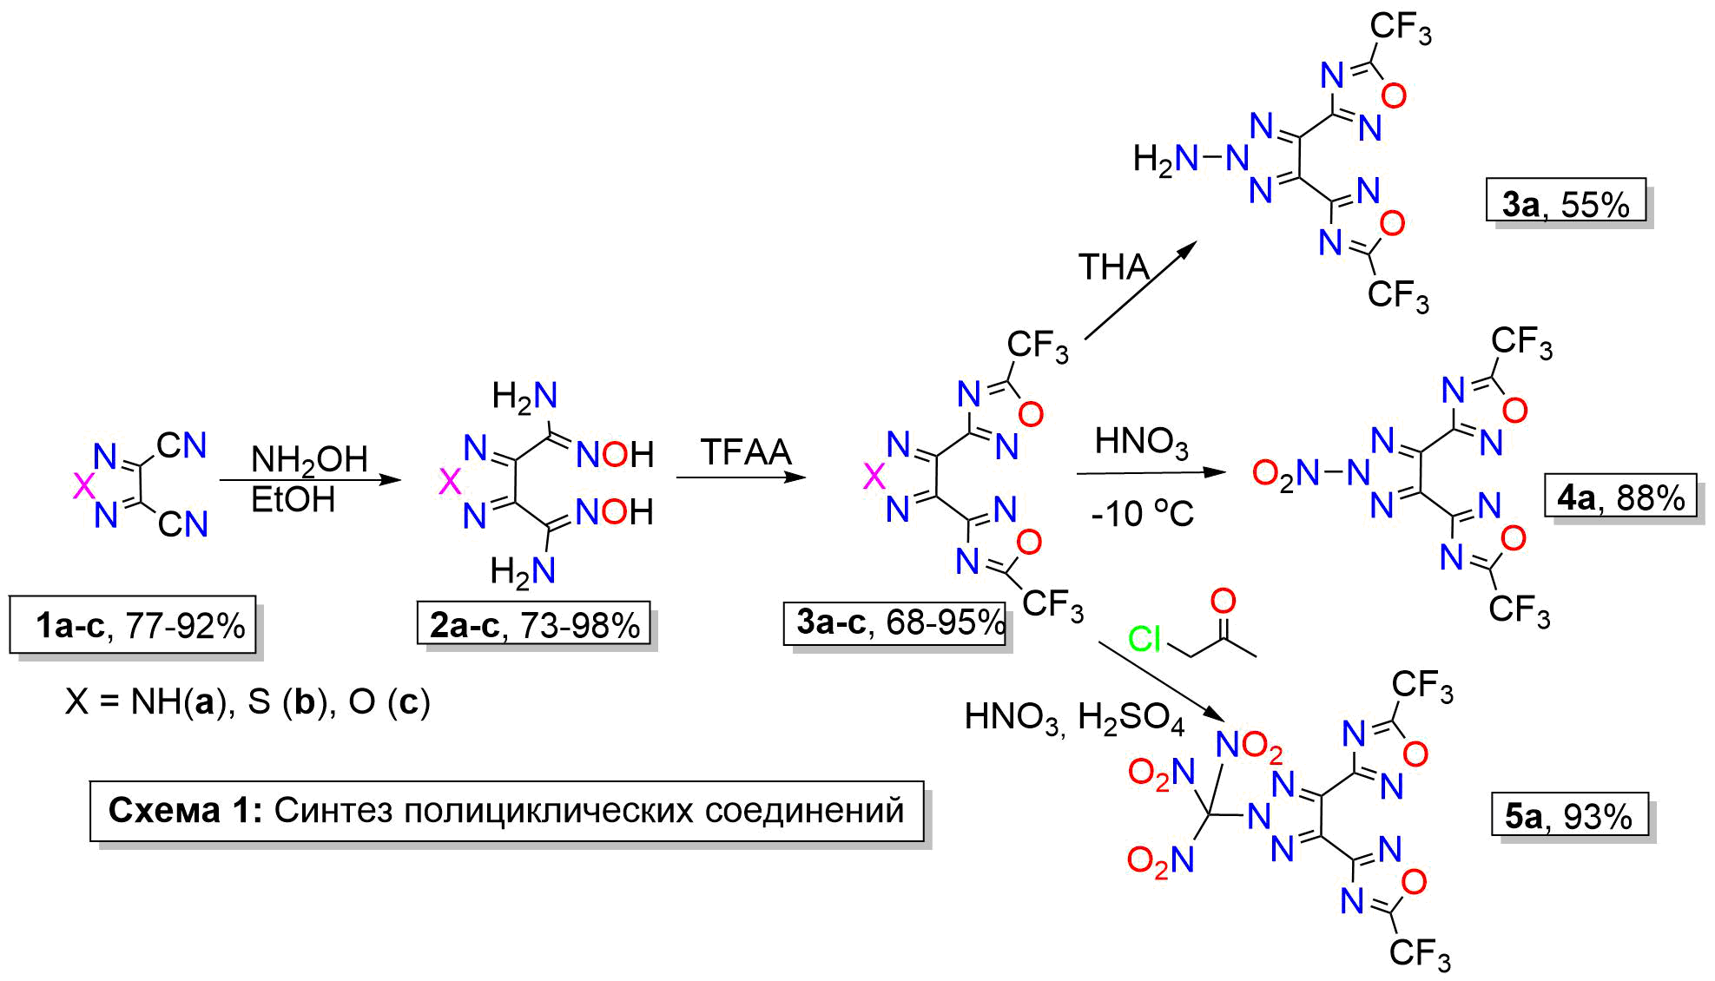
Все полученные соединения были подтверждены совокупностью данных ЯМР-спектроскопии, масс-спектрометрии высокого разрешения, рентгеноструктурным анализом, а также изучена их термостабильность и чувствительность к удару и трению.
Список литературы
- Klapötke, T. M. // Chemistry of High-Energy Materials, 7th ed.; DeGruyter. 2025, 605 pp.
- Gozin, M., Fershtat, L. L., // Nitrogen-Rich Energetic Materials Eds. Wiley, 2023; 448 pp.

